**Trách nhiệm của học sinh trong việc bảo vệ môi trường như thế nào?**

Hiện nay tình trạng ô nhiễm môi trường đang ngày càng nghiêm trọng và đáng báo động. Điều này gây nên những hệ lụy lớn cho sức khỏe con người. Do đó **trách nhiệm của học sinh trong việc bảo vệ môi trường** là vô cùng quan trọng. Không chỉ các em học sinh mà là trách nhiệm của toàn bộ nhân loại trên thế giới nhằm hạn chế ô nhiễm.

**Bảo vệ môi trường là trách nhiệm của toàn công dân**

Vấn đề ô nhiễm môi trường đang trở thành thách thức lớn của toàn nhân loại nói chung và Việt Nam nói riêng. Chính vì thế, Việt Nam đã ban hành nhiều văn bản pháp luật nhằm nâng cao trách nhiệm công dân trong việc bảo vệ môi trường.

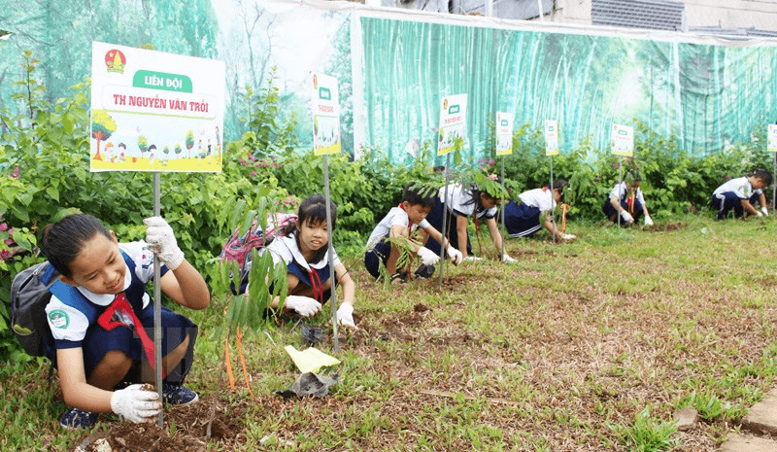*Trách nhiệm công dân trong việc bảo vệ môi trường*

Do đó, bảo vệ môi trường là trách nhiệm của mọi công dân đều như nhau. Bên cạnh việc nâng cao tinh thần tự giác thực hiện các quy định của nhà nước thì còn có các biện pháp mạnh xử phạt trường hợp vi phạm. Bên cạnh trách nhiệm bảo vệ môi trường thì việc tham gia công tác cải thiện ô nhiễm là những việc đáng được tuyên dương.

**Trách nhiệm của học sinh bảo vệ môi trường**

Mỗi người chúng ta, ngay cả những em học sinh cần nâng cao ý thức bảo vệ môi trường sống. Điều này nhằm mang lại môi trường sạch đẹp, không rác thải giúp nâng cao sức khỏe của cộng đồng. Để đem lại môi trường xanh sạch đẹp, trách nhiệm của học sinh bảo vệ môi trường như sau:

* Nghiêm túc chấp hành các quy định pháp luật về bảo vệ tài nguyên và môi trường.
* Học sinh nên tích cực tham gia phong trào, hoạt động xử lý rác thải, bảo vệ môi trường tại địa phương. Bên cạnh đó nên có những biện pháp tuyên truyền để vận động mọi người cùng thực hiện.
* Đề cao tinh thần ngăn chặn các hành vi vi phạm pháp luật về tài nguyên và môi trường. Phê phán những hành động gây ô nhiễm môi trường như xả rác thải không đúng quy định.

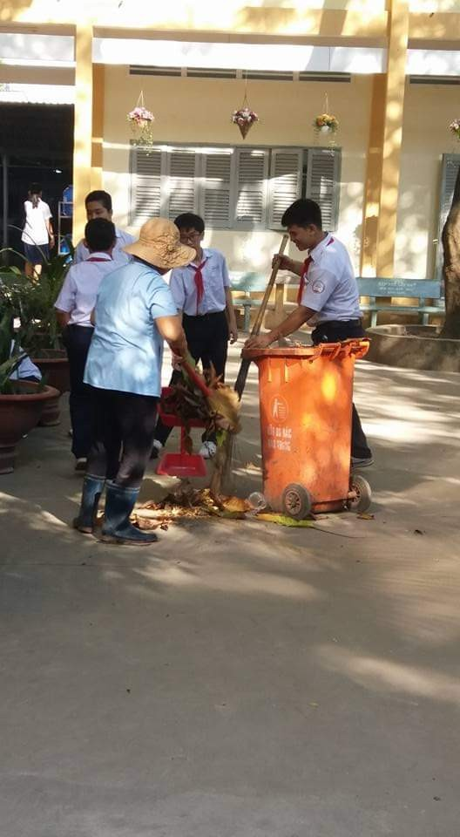*Tuân thủ các quy định về bảo vệ môi trường của nhà nước*

Học sinh là mầm non của đất nước, vì thế thay đổi suy nghĩ và ý thức của các em sẽ góp phần tạo dựng lớp thế hệ mới văn minh hơn. Những hoạt động thiết thực nhằm bảo vệ môi trường tại địa phương mà các em tham gia rất đáng được biểu dương.

**Những việc mà học sinh, sinh viên cần làm để bảo vệ môi trường**

Với những trách nhiệm của học sinh trong việc bảo vệ môi trường nêu trên chúng ta thấy việc bảo vệ môi trường là vô cùng cấp thiết. Do đó các em học sinh cần thực hiện những biện pháp dưới đây để bảo vệ môi trường sống.

***Hạn chế tối đa việc sử dụng túi nilo***Túi nilon có quy trình sản xuất gây ô nhiễm môi trường và là loại rác khó phân hủy nhất. Do đó việc hạn chế sử dụng túi nilon sẽ góp phần bảo vệ môi trường hiệu quả hơn. Các bạn có thể sử dụng giấy báo, túi vải, hộp inox để đựng đồ ăn thay vì túi nilon.

***Dọn dẹp trường học, khuôn viên nhà ở***

Trách nhiệm của học sinh trong việc bảo vệ môi trường là rất lớn và chúng ta có thể thực hiện ngay từ những việc nhỏ. Cụ thể như việc các bạn học sinh tự dọn dẹp vệ sinh trường học, xung quanh nhà ở của mình. Những hành động này góp phần giữ gìn môi trường sống sạch sẽ, trong lành hơn. 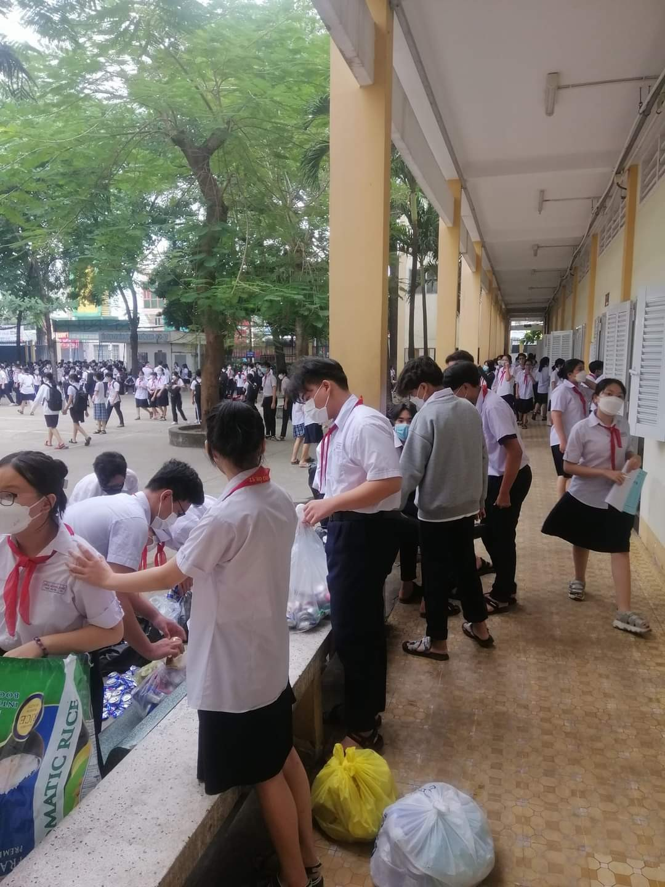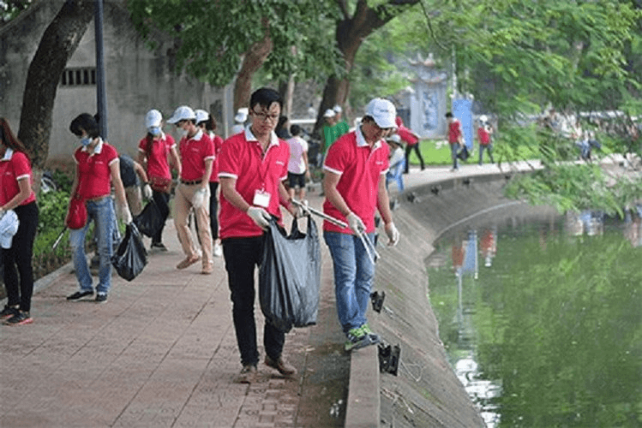

*Thường xuyên vệ sinh môi trường sống*

***Thực hiện tiết kiệm điện, nước sinh hoạt***

Một số biện pháp giúp tiết kiệm điện, nước sinh hoạt mà các em học sinh có thể áp dụng như sau:

Khi vào giờ học thể dục ngoài trời, kết thúc buổi học các em nên tắt điện trong phòng và đóng cửa sổ. Lưu ý không xả nước tùy tiện, sử dụng lượng nước vừa đủ và luôn khóa chặt vòi nước sau khi sử dụng.

Việc thực hiện tiết kiệm điện và nước cũng là một trong những trách nhiệm của học sinh trong việc bảo vệ môi trường. Bởi điện nước là những tài nguyên quý giá phục vụ cuộc sống của con người.

***Không xả rác thải bừa bãi***

Một trong những việc quan trọng mà học sinh nên làm để bảo vệ môi trường là không xả rác bừa bãi. Các em nên vứt rác thải vào đúng nơi quy định, phân loại rác để cải thiện môi trường sống.

***Trồng cây xanh bảo vệ môi trường***

Hoạt động trồng cây xanh ở trường học, khu vực mình sinh sống sẽ mang lại không gian sống xanh. Bởi cây xanh có khả năng hấp thụ khí thải tốt nên sẽ giúp hạn chế ô nhiễm môi trường.

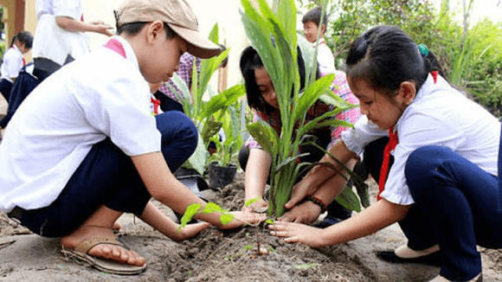*Trồng cây xanh là biện pháp hữu hiệu bảo vệ môi trường*

***Phê phán hành vi gây ô nhiễm môi trường***

Tuyệt đối không tiếp tay cho những hành vi xấu như vứt rác bừa bãi, buôn bán động vật hoang dã, nạn chặt phá rừng… Đây là một trong những trách nhiệm của học sinh trong việc bảo vệ môi trường.

***Tích cực tham gia phong trào bảo vệ môi trường***

Tùy theo độ tuổi của mình mà các em học sinh có thể lựa chọn hoạt động bảo vệ môi trường phù hợp. Do đó việc tích cực tham gia các phong trào, hoạt động tuyên truyền giúp nâng cao ý thức của mỗi người trong cộng đồng, đặc biệt là lớp trẻ tương lai.

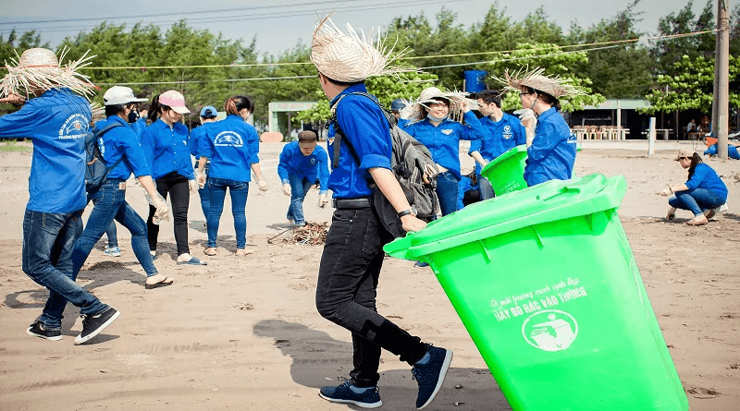*Tích cực tham gia phong trào bảo vệ môi trường*

Bài viết đã giới thiệu đến bạn thực trạng ô nhiễm ô môi trường trên thế giới hiện nay. Vấn đề ô nhiễm môi trường là rất quan trọng và đáng báo động trên toàn cầu. Bên cạnh nâng cao ý thức của con người thì cần có những biện pháp xử lý rác thải hợp lý và hiệu quả.

 Phục Vụ 24/7 – Làm Việc Cả Ngày Lễ

 Có Hóa Đơn VAT & Phiếu Bảo Hành

 LÀM VIỆC NGHIÊM TÚC

 Tư Vấn, Kiểm Tra, Khảo Sát MIỄN PHÍ

 NHANH – SẠCH – GỌN GÀNG – ĐẢM BẢO VỆ SINH

**CƠ SỞ VĂN PHÒNG**

. 23/8 Nguyễn Trãi - Quận 1.  
.130 – Cây Trâm – P. 8 – Q. Gò Vấp  
.79/29/5 – Thành Thái – Quận 10  
. 15 Đào Duy Từ – Đông Hòa -Dĩ An  
.73/35/1 – Lê Văn Việt – Quận 9  
.137/34 – Bến Vân Đồn – Bình  
.125/5 Hẻm 25 Hoàng Việt Phường 4 TâChí